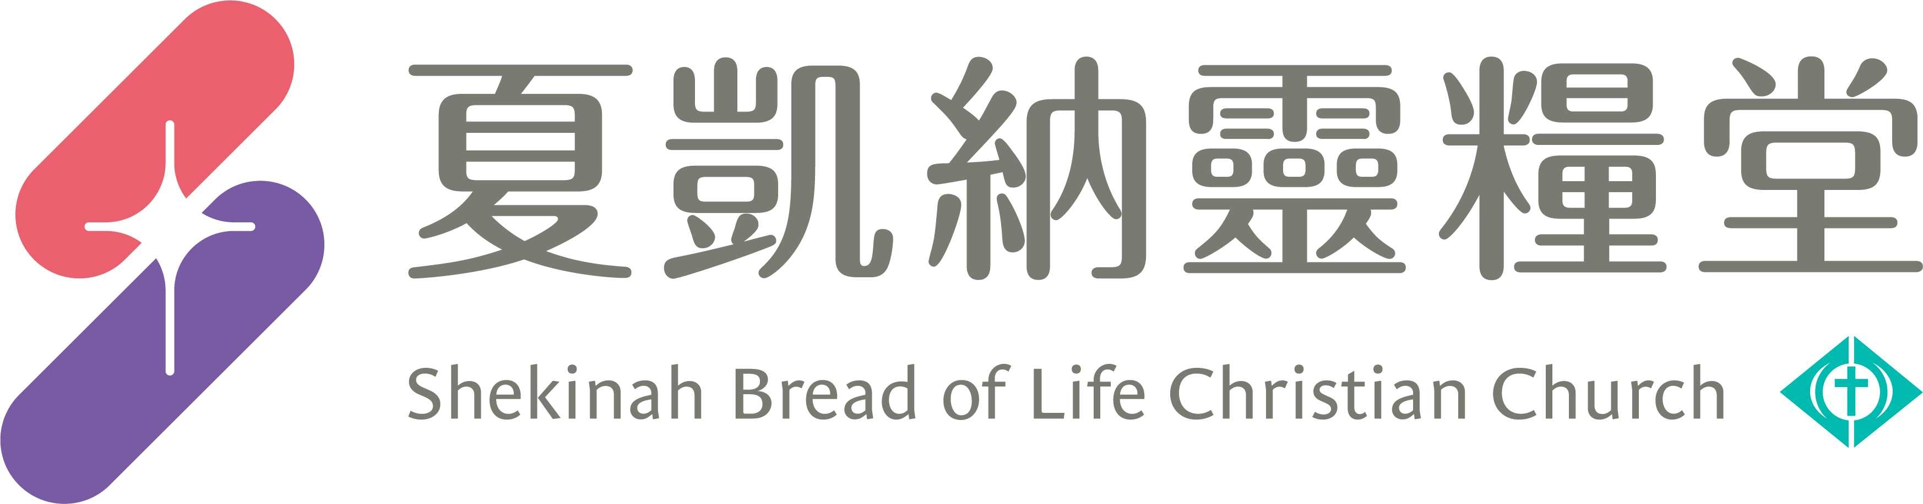

信息主題：使人得恢復的安息
周巽正 台北靈糧堂/主任牧師
Ｉ、熟習聖經本文：
背經：「天地萬物都造齊了。到第七日，神造物的工已經完畢，就在第七日歇了祂一切的工，安息了。神賜福給第七日，定為聖日；因為在這日，神歇了祂一切創造的工，就安息了。」(創世記2:1-3)
Ⅱ、信息簡述摘要：
- 路加福音6:1-11
「有一個安息日，耶穌從麥地經過。他的門徒掐了麥穗，用手搓著吃。有幾個法利賽人說：你們為什麼做安息日不可做的事呢？耶穌對他們說：經上記著大衛和跟從他的人飢餓之時所做的事，連這個你們也沒有念過嗎？他怎麼進了神的殿，拿陳設餅吃，又給跟從的人吃？這餅除了祭司以外，別人都不可吃。又對他們說：人子是安息日的主。
又有一個安息日，耶穌進了會堂教訓人，在那裡有一個人右手枯乾了。文士和法利賽人窺探耶穌，在安息日治病不治病，要得把柄去告祂。耶穌卻知道他們的意念，就對那枯乾一隻手的人說：起來！站在當中。那人就起來，站著。耶穌對他們說：我問你們，在安息日行善行惡，救命害命，哪樣是可以的呢？他就周圍看著他們眾人，對那人說：伸出手來！他把手一伸，手就復了原。
他們就滿心大怒，彼此商議怎樣處治耶穌。」

- 出埃及記20:8-11
「當記念安息日，守為聖日。六日要勞碌做你一切的工，但第七日是向耶和華─你神當守的安息日。這一日你和你的兒女、僕婢、牲畜，並你城裡寄居的客旅，無論何工都不可做；因為六日之內，耶和華造天、地、海，和其中的萬物，第七日便安息，所以耶和華賜福與安息日，定為聖日。」

- 創世記2:1-3
「天地萬物都造齊了。到第七日，神造物的工已經完畢，就在第七日歇了祂一切的工，安息了。
神賜福給第七日，定為聖日；因為在這日，神歇了祂一切創造的工，就安息了。」

- 出埃及記16:25-30
「摩西說：你們今天吃這個吧！因為今天是向耶和華守的安息日；你們在田野必找不著了。
六天可以收取，第七天乃是安息日，那一天必沒有了。第七天，百姓中有人出去收，什麼也找不著。
耶和華對摩西說：你們不肯守我的誡命和律法，要到幾時呢？你們看！耶和華既將安息日賜給你們，所以第六天他賜給你們兩天的食物，第七天各人要住在自己的地方，不許什麼人出去。
於是百姓第七天安息了。」

Ⅲ、分享討論：
- 從信息中，你對「安息」及「安息日」有什麼新的認識或提醒？如何應用在自己的生活中？
- 請分享本週《每日研經釋義》靈修領受。(請選擇本週你最有領受的一篇分享)

※本週主日信息摘要，請以小組內容為主，謝謝！

